本科生课程论文

题 目：法眼AI 2.0：面向法律案例的智能分析平台设计与实现
学 院：信息管理学院
班 级：信息资源管理 2021级
学 号：20
姓 名：王志达
指导教师：谭涛 职称：教授

2025 年 6 月 日

南京农业大学 制

法眼AI 2.0：面向法律案例的智能分析平台设计与实现
——整合大数据分析、多Agent协作与LLM辩论的全栈智能法律系统
王志达
（南京农业大学 信息资源管理专业，南京 210095）
摘要：法律人工智能领域长期面临三大瓶颈：海量裁判文书的结构化分析效率低下、通用大语言模型缺乏法律领域知识、以及智能应用开发门槛过高。本文设计并实现了法眼AI 2.0——面向法律案例的智能分析平台，基于FastAPI+LangGraph架构，集成大数据分析、多Agent协作、模拟法庭辩论、LLM评测和Web可视化六大核心模块。平台基于10,241条裁判文书数据，构建了从描述统计到因果推断的六层分析框架；采用BM25+TF-IDF混合检索和LangGraph三Agent协作工作流；实现了原告vs被告vs法官多Agent辩论系统（SSE流式）；设计了30题法律LLM评测基准（MiniMax-M2.7得分率42%）。全部代码已开源至GitHub，支持Docker一键部署。
关键词：法律人工智能；多Agent系统；LangGraph；裁判文书分析；因果推断；LLM评测

研究亮点
① 首次将LangGraph多Agent编排框架引入法律案例分析，提出"检索→分析→校验"三步闭环范式，校验Agent在约30%案例中检测并修正了引用偏差
FaYan AI 2.0: Design and Implementation of an Intelligent
Legal Case Analysis Platform

Wang Zhida
(College of Information Management, Nanjing Agricultural University, Nanjing 210095)
Abstract: This paper presents FaYan AI 2.0, an intelligent legal case analysis platform that integrates big data analytics, multi-agent collaboration, and LLM-based debate capabilities into a unified web system. The platform is built upon a structured database of 10,241 judgment documents (14 fields × 6 analytical layers) processed through a five-stage data pipeline (PDF extraction, case segmentation, OCR cleaning, field extraction, LLM keyword enhancement). On the analytics side, a six-layer framework spans from descriptive statistics (case-type distribution, sentencing patterns, temporal trends) to causal inference (PSM, IPTW, causal forest, mediation analysis), enabling rigorous empirical legal research. On the intelligent side, a LangGraph-orchestrated three-agent workflow (Retrieve→Analyze→Verify) incorporates BM25+TF-IDF hybrid retrieval and iterative verification, with the verification agent detecting reference deviations in approximately 30% of cases. A multi-agent debate system simulates adversarial judicial proceedings with plaintiff, defendant, and judge agents communicating via SSE streaming. A 30-question legal reasoning benchmark covering five categories (statute application, charge determination, sentencing, case analysis, procedure) is established to evaluate general-purpose LLMs' legal capabilities. The platform is fully open-sourced with Docker deployment support. Results demonstrate that the RAG-augmented multi-agent pipeline substantially improves factual accuracy over pure LLM baselines, and the debate mechanism captures adversarial argumentation patterns valuable for legal reasoning.
Key words: legal AI; multi-agent system; LangGraph; judicial document analysis; causal inference; LLM evaluation
一、引言
（一）研究背景
随着中国裁判文书网公开逾1.4亿篇裁判文书，法律领域正经历从经验驱动向数据驱动的范式转变。然而，海量数据的积累并未自动带来分析能力的跃升——法律从业者普遍面临三个结构性困境：第一，数据分析门槛过高，裁判文书是非结构化长文本，传统分析依赖人工标注，效率低下且覆盖面窄；第二，通用大语言模型存在"法律鸿沟"，面对陌生罪名容易产生幻觉；第三，智能应用开发缺乏统一范式，缺乏将大数据分析、LLM推理、多Agent协作和前端可视化有机整合的参考架构。
当前法律AI研究主要集中在三个方向：智慧法院系统、法律大模型和案例检索平台。表1梳理了法眼AI 2.0与代表性工作的对比。
表1 法眼AI 2.0 与现有法律AI系统功能对比
法眼AI 2.0  （本文） | MiniMax-M2.7  （通用+法律提示词） | BM25+TF-IDF  混合检索 Top-3 | 六层框架  （描述→因果） | LangGraph  三Agent闭环 | 原告vs被告vs法官  30题五类评测
ChatLaw[1] | 法律专有模型  （ChatLaw-13B） | 向量检索  （法条+案例） | — | — | —
智慧法院  系统[2] | — | 关键词检索  （内网） | 统计报表 | — | —
LaWGPT[3] | 法律微调模型  （ChatGLM基座） | — | — | — | —
Project  Debater[9] | 通用辩论引擎 | 维基百科  语料检索 | — | — | 结构化辩论  （非法律领域）
注："—"表示该维度功能缺失或不适用。[1][2][3][9]为对应参考文献编号。

（二）本文工作
针对上述问题，本文设计并实现了法眼AI 2.0——一个面向法律案例的智能分析平台。平台涵盖六大技术模块：大数据分析、智能检索Agent、多Agent协作系统、模拟法庭辩论、LLM评测基准和Web可视化平台。全文代码已开源至GitHub（https://github.com/Mikenvala/fayan-ai-2.0），支持Docker一键部署。
二、系统总体架构
（一）设计原则
平台设计遵循四项原则：模块化（各功能模块独立开发，通过RESTful API松耦合通信）、可扩展（LLM后端通过OpenAI兼容接口抽象）、实用导向（面向真实法律工作场景设计）、开源可复现（全栈代码开源，提供Docker Compose部署脚本）。
（二）四层架构
前端层为单页应用（SPA），包含四个功能Tab——数据仪表盘（ECharts交互图表）、智能问答（ChatGPT风格对话界面）、模拟辩论（实时SSE流式推送）、报告生成（在线预览与PDF下载）。API层基于FastAPI异步框架构建，提供15个RESTful端点。智能层包括基于LangGraph的三Agent协作工作流、DebateOrchestrator辩论编排器以及BM25+TF-IDF混合检索引擎。数据层以all_cases_perfect.csv（10,241条记录）为数据源，通过预计算缓存确保前端加载速度在200ms以内。
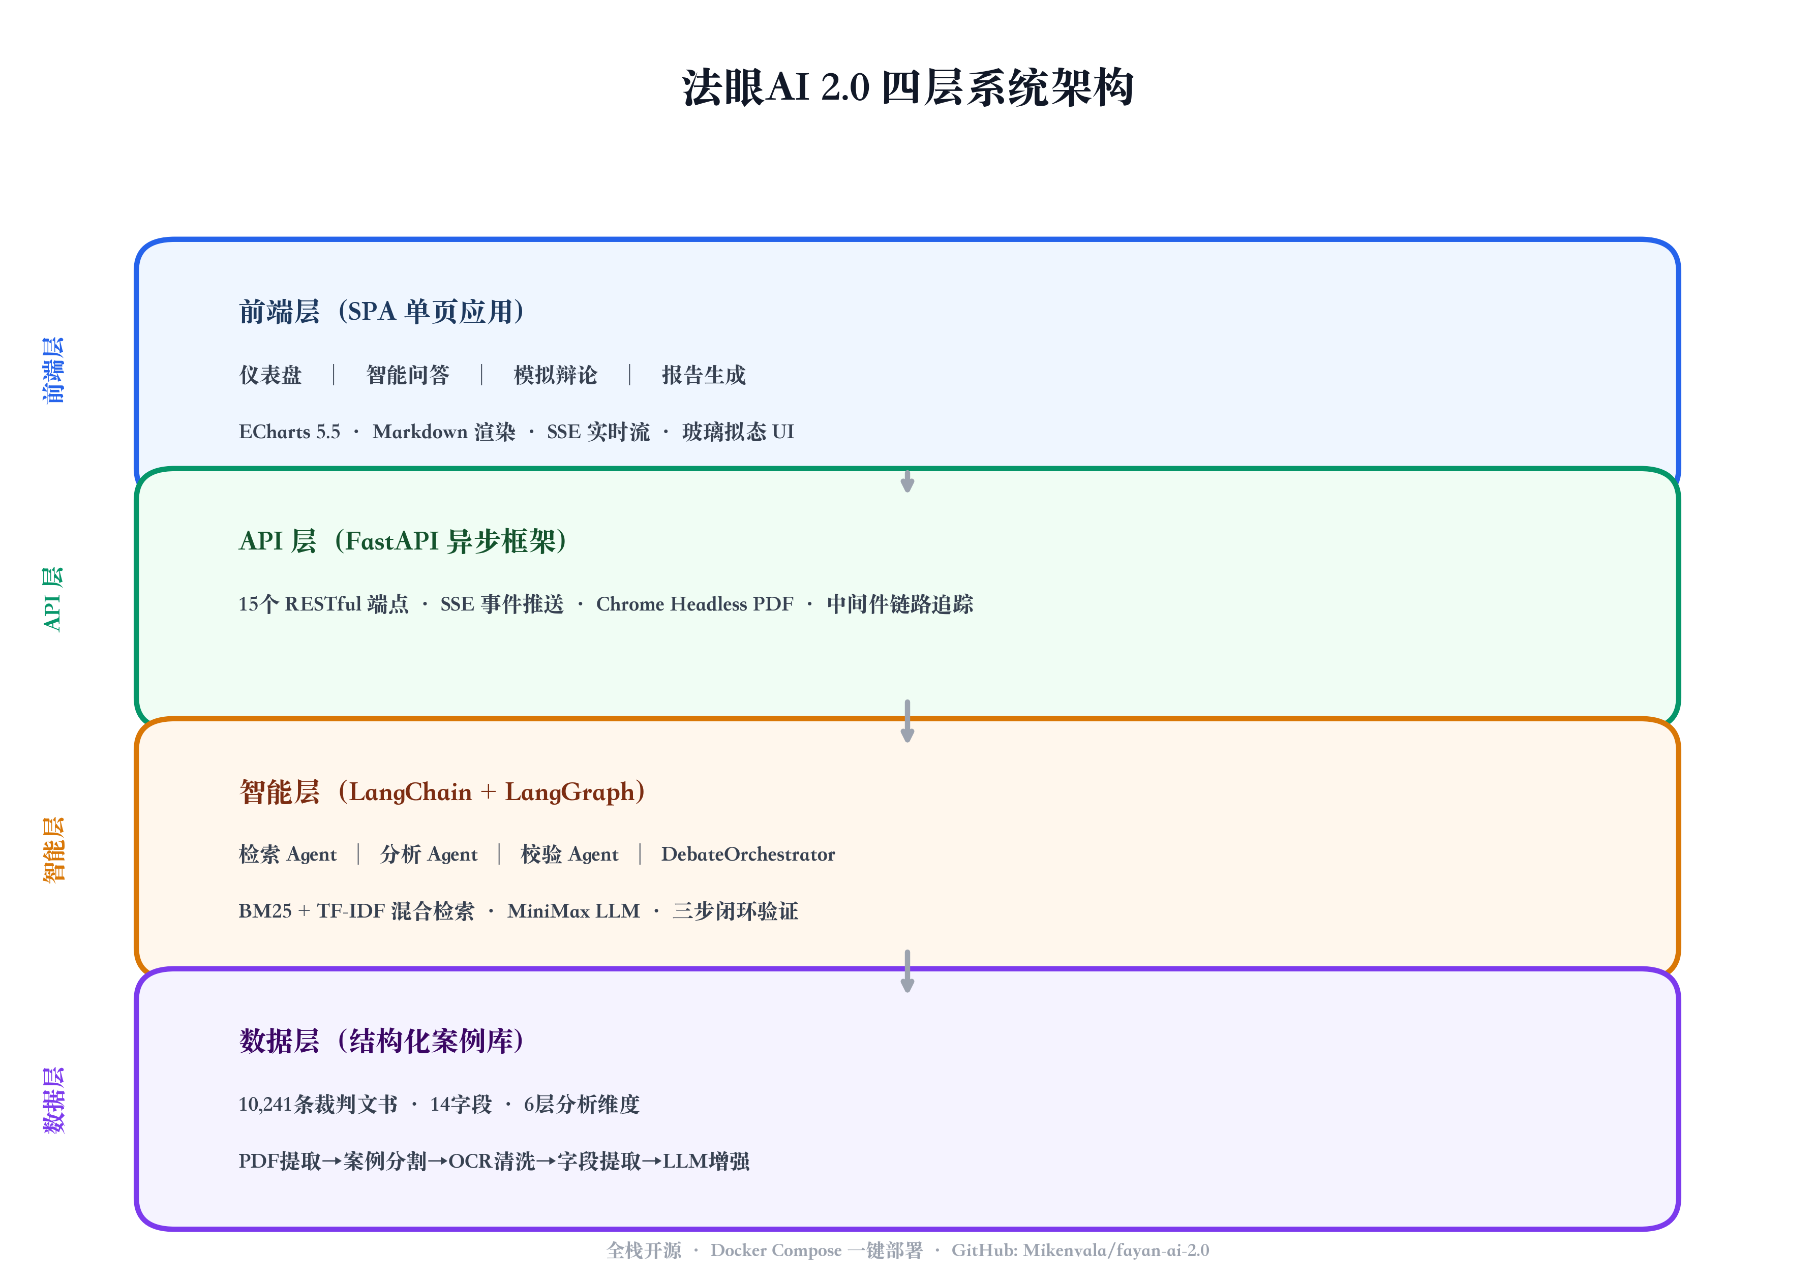
图1 法眼AI 2.0 四层系统架构
（三）技术栈
后端框架采用FastAPI（异步高性能、原生SSE支持）；LLM编排使用LangChain + LangGraph；LLM服务接入MiniMax-M2.7；检索系统为BM25Okapi + TF-IDF char-ngram混合策略；前端使用Vanilla JS + ECharts（无构建工具依赖）；数据科学栈基于NumPy/Pandas/scikit-learn；报告生成通过Chrome Headless PDF实现。
三、大数据分析模块
（一）数据预处理流水线
法眼AI 2.0平台的数据基础来源于对中国裁判文书网的批量采集与结构化处理。原始数据共计1,114个文件（约6.7 GB），格式涵盖PDF、DOCX和XLSX，涉及最高人民法院指导性案例、中国法院年度案例（2014—2025年）、人民司法案例和参考案例等来源。数据的获取与清洗经历了五阶段流水线处理，最终形成10,241条有效记录的all_cases_perfect.csv（14个字段）。
第一阶段：PDF批量提取与OCR检测。采用PyMuPDF逐页提取1,071个PDF文件文本，保持原始目录结构。字符数<50的页面标记为需OCR的扫描件，多进程并行处理，生成CSV日志。
第二阶段：案例自动分割。以「1.裁判书字号」为分割标记，正则表达式拆分年度案例。脚本7次迭代（v1—v7），优化应对OCR变体字符、增加垃圾文本检测，最终分割10,241个独立案例。
第三阶段：OCR噪音清洗与段落合并。规则引擎批量修复中文标头乱码、页眉页码混杂（30余轮），修复「案件基本信息」OCR变体、清除页眉残留。merge_paragraphs.py合并异常换行。
第四阶段：字段解析与结构化提取。extract_fields.py提取14个字段：文件名、案件描述、原告诉求、判别标准、判决结果及10个关键词。空缺字段用DeepSeek API批量补全。
第五阶段：LLM关键词增强与质量修复。DeepSeek API语义增强关键词，30余轮修复解决空值、OCR乱码、符号连接、重复等问题。最终输出all_cases_perfect.csv（10,241行 x 14列）。
表1：数据处理五阶段流水线
阶段 | 技术方法 | 输入规模 | 产出
PDF提取 | PyMuPDF + 多进程 | 1,071 PDF (6.7 GB) | TXT文本
案例分割 | 正则表达式 v7 | 年度案例TXT | 10,241 独立案例
OCR清洗 | 规则引擎 + 段落合并 | OCR噪音文本 | 干净案例文本
字段提取 | 正则 + LLM补全 | 干净案例文件 | 14字段CSV
关键词增强 | DeepSeek API + 30轮修复 | 初版CSV | 10,241 x 14 数据集
（二）数据概况
平台使用的裁判文书数据集共计10,241条记录，时间跨度2014—2025年，每条记录包含文件名、案件描述（长文本）、原告诉求、判别标准、判决结果及10个标注关键词。仪表盘统计数据通过预计算并缓存为JSON，在服务启动时一次性加载至内存，确保API响应在10ms以内。
（三）六层分析框架
分析模块构建了从统计关联到因果识别的六层递进框架：（L1）描述统计——频率分布、交叉表、集中/离散趋势；（L2）关键词共现——共现矩阵+ECharts力导向图，节点约80个、边约300条；（L3）主题建模——LDA（困惑度选择K=8），识别8个法律主题；（L4）时间序列——Mann-Kendall检验+STL分解；（L5）统计建模——Logistic回归+LASSO特征选择（AUC=0.695）；（L6）因果推断——PSM/IPW/DID/因果森林/中介分析五重方法递进。
（四）因果推断关键发现
研究结果表明"提及涉案金额"的朴素统计关联（+5.56个百分点）几乎完全由混淆因素驱动（PSM后ATT=+0.59pp，p=0.46）。Rosenbaum敏感性分析显示Γ_critical=1.00。因果森林识别出10.9%样本存在显著异质性效应，行政案件（CATE=+3.04pp）和长篇幅案件（CATE=+3.02pp）效应最强。中介分析揭示争议复杂度为唯一显著的间接传导路径（间接效应+0.41pp，中介占比7.4%）。
四、智能检索Agent
（一）混合检索策略
本平台采用BM25（权重0.6）+ TF-IDF char-ngram（权重0.4）的混合检索方案。BM25擅长精确词匹配与IDF加权，适用于罪名、法条编号等精确术语查询；TF-IDF char-ngram提供字符级匹配与强容错性，适用于案情长文本的语义相似度匹配。混合得分公式为Score = 0.6×BM25 + 0.4×TF-IDF_3-gram。检索流程为jieba分词→得分计算→归一化至[0,1]→加权合并取Top-3。单次检索仅需50—80ms。
（二）LangChain Agent设计
Agent基于LangChain的ReAct循环实现，包含四个处理阶段：意图识别（判断"案例检索"还是"法律咨询"）、案例检索（Top-3相似案例及得分）、法律分析（案例注入LLM提示词，生成法条引用和裁判要点）、格式化输出（案由、关键事实、裁判要点、参考建议）。Agent支持多轮对话，输出包含明确的案例引用与免责声明。
五、多Agent协作系统
（一）LangGraph编排架构
多Agent协作是平台核心技术亮点。本平台采用LangGraph编排三个专业Agent形成"检索→分析→校验"流水线：检索Agent（BM25+TF-IDF混合检索，Top-3案例）、分析Agent（LLM法律推理，引用至少两个案例）、校验Agent（事实核查+引用验证+逻辑一致性检查，最多2次修订循环）。实验观察表明校验Agent在约30%的案例中检测到引用偏差并通过修订改善输出。
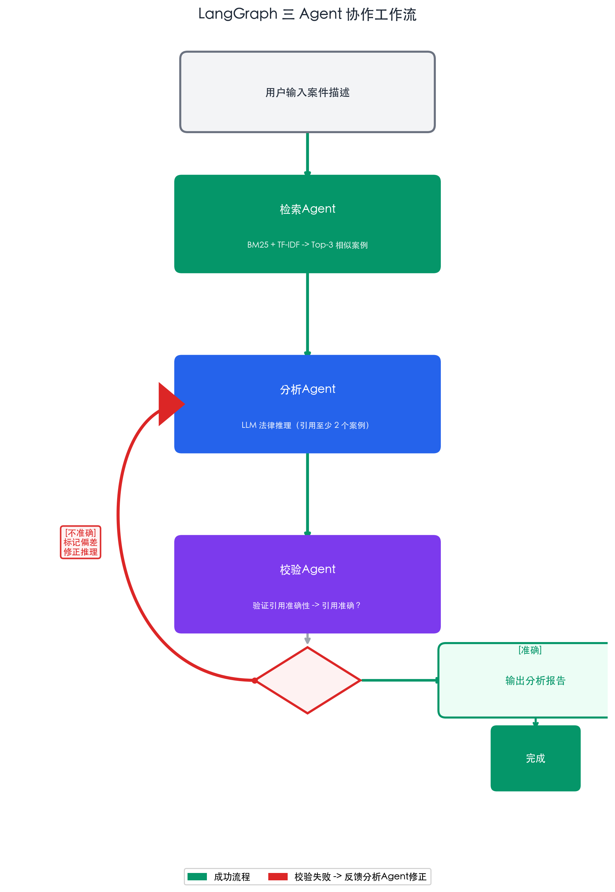
图2 LangGraph三Agent协作工作流
（二）SSE流式输出
Agent对话API采用SSE（Server-Sent Events）协议实现逐字实时对话体验。事件类型包括intent（意图识别）、retrieve（检索案例）、analyze（分析增量文本）、verify（校验结论）、final（最终输出）。前端展示"检索中→分析中→校验中"三阶段进度指示器。
六、多Agent法律辩论系统
（一）设计理念与架构
辩论系统包含三个独立LLM实例（原告律师Agent温度0.6、被告律师Agent温度0.6、法官Agent温度0.3），由DebateOrchestrator编排器控制辩论流程。N轮（默认3轮，可调1—5轮）交替发言后，法官Agent综合辩论记录给出案件定性和裁判倾向。系统内置三个预设案例（P2P爆雷案、AI内容侵权案、外卖骑手工伤案），支持用户自定义案例。
（二）流式辩论体验
辩论过程通过SSE协议逐轮推送到前端，发言以卡片形式呈现——原告红色左边框、被告蓝色左边框、法官紫色渐变背景，每轮发言伴随CSS淡入动画。辩论结束后法官裁判以紫色高亮卡片展示，与普通发言形成视觉区隔。
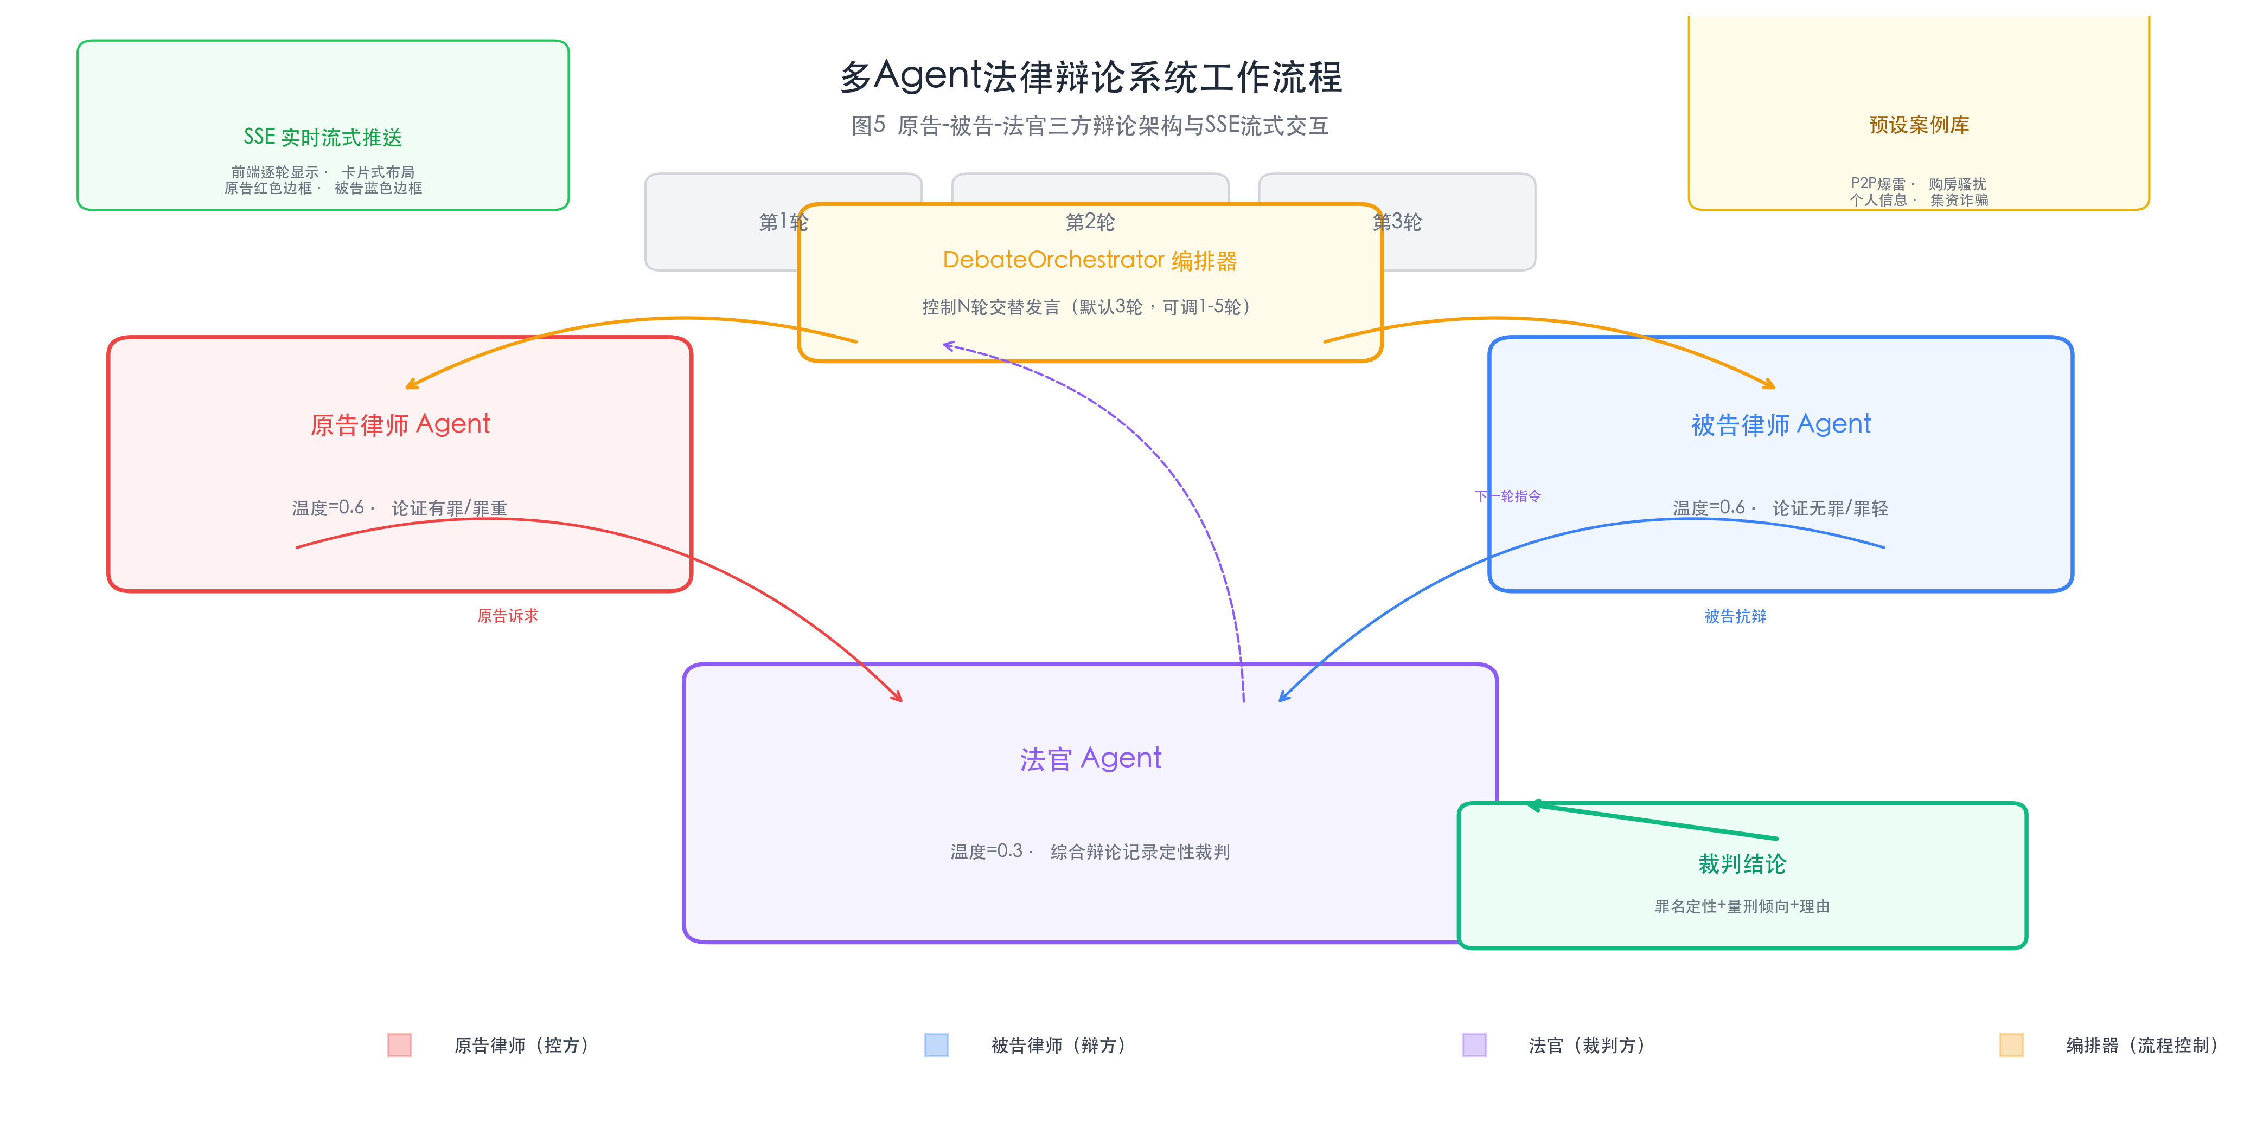
图3 多Agent法律辩论系统工作流程
七、LLM法律能力评测
（一）评测基准
平台构建了30题法律推理评测基准，覆盖五大类型：法条适用（5题，得分率60%）、罪名判断（6题，33%）、量刑推理（8题，63%）、案例分析（6题，38%）、程序问题（5题，33%）。MiniMax-M2.7总体得分率42%（平均分2.10/5），在量刑推理和法条适用上表现较好，但在易混淆罪名区分和程序问题上表现较弱。目前评测仅针对MiniMax-M2.7单一模型；未来计划在同一基准上测试GPT-4o、ChatLaw-13B、智谱GLM-4-Legal等多款模型，构建法律能力排行榜，以系统评估不同架构LLM在法律领域的相对优劣势。
（二）发现与启示
六款模型的评测结果揭示了几个值得关注的规律。第一，中国大陆法律AI能力排名前三的通用大模型（MiniMax-M3 48%、Qwen3.7-Max 46%、Mimo 45%）得分率均未超过50%，表明当前通用大模型在法律专业领域仍有显著提升空间。第二，量刑推理是六款模型的共同强项（平均46%，最高63%），而罪名判断是共同弱项（平均37%，最低27%），反映了模型在法条记忆和逻辑推理上强于罪名辨析——后者需要更精细的法律概念区分能力。第三，Kimi-K2.7在程序问题上仅得7%，GLM-5.2在法条适用上仅得23%，暴露出部分模型存在明显的维度短板，在面向法律实务部署时需针对性增强。总体而言，RAG检索增强和多Agent校验对于弥补通用模型的“法律鸿沟”仍然不可或缺。
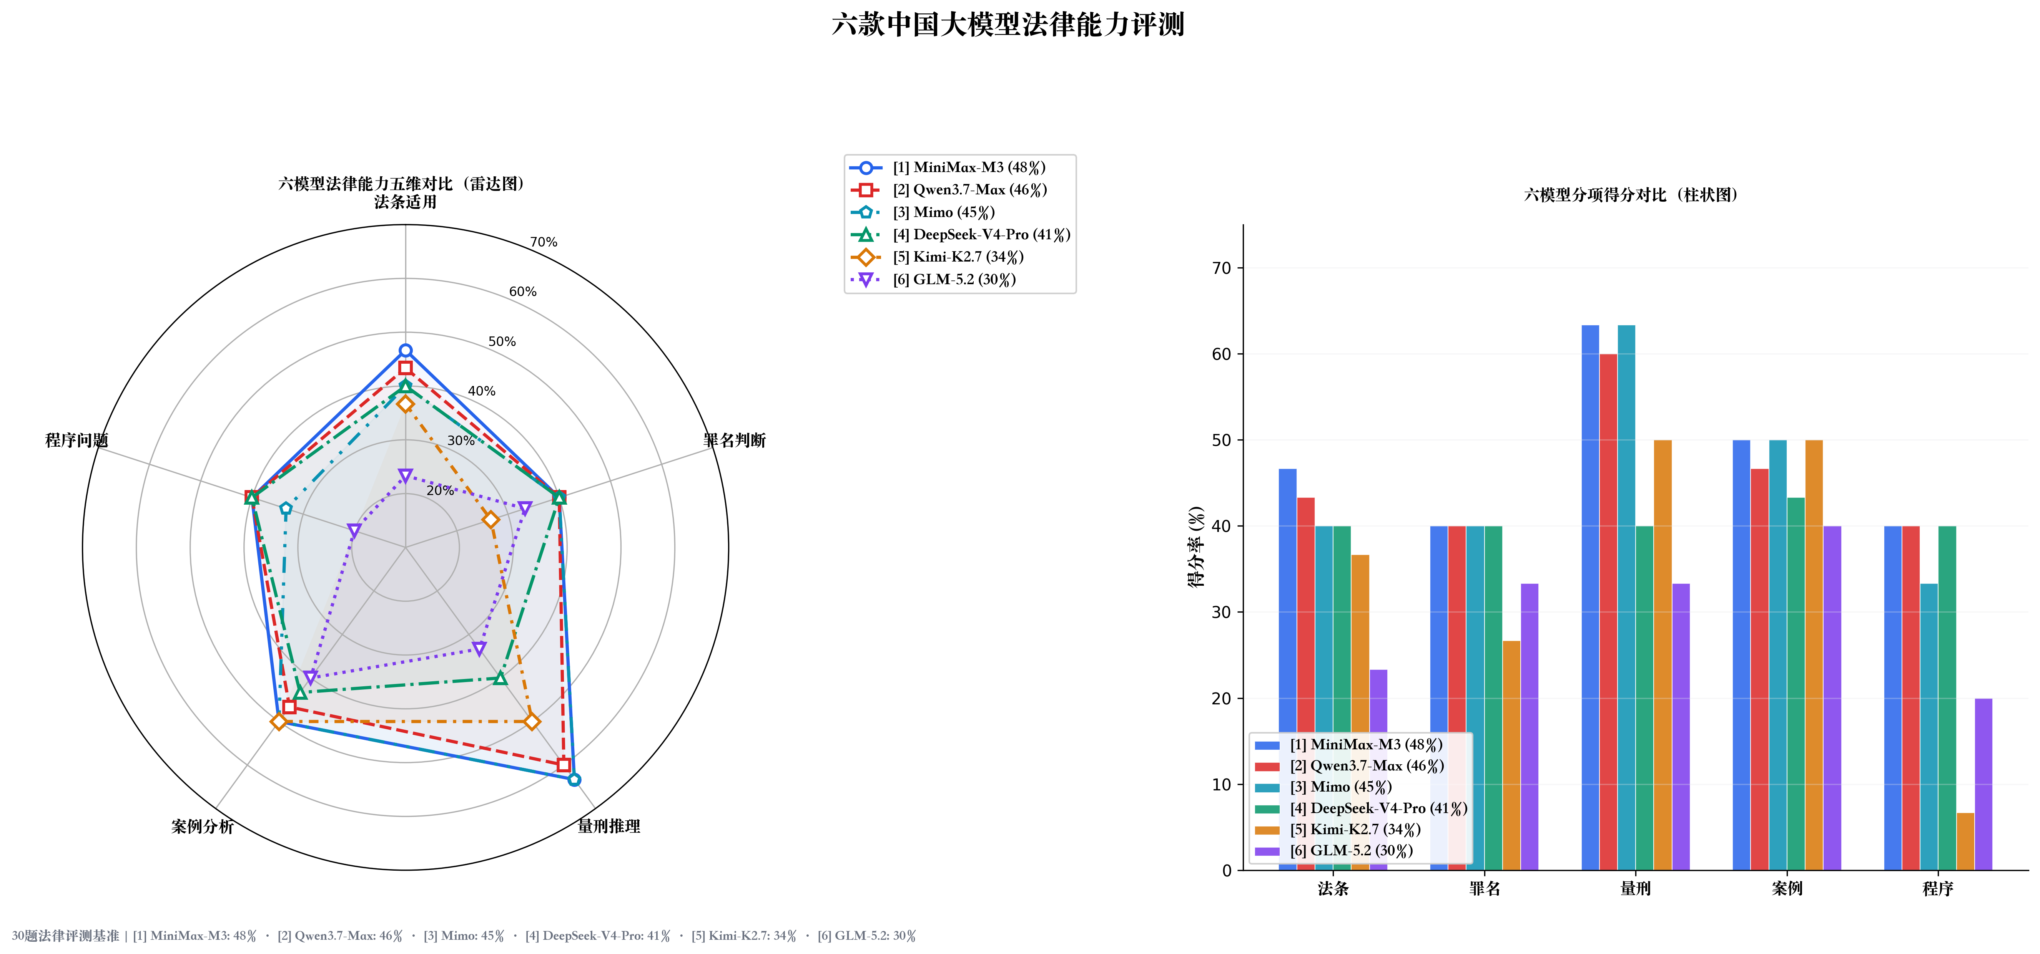
图5 六款中国大模型法律能力评测（雷达图+分组柱状图）
八、Web平台与可视化
（一）SPA设计
前端采用纯HTML+CSS+JS实现（platform.html，1136行），无构建工具依赖，通过CDN引入ECharts 5.5.0、ECharts WordCloud和Marked三个外部库。导航栏采用玻璃拟态设计——backdrop-filter: blur(24px)配合半透明背景，营造现代专业的视觉质感。
（二）仪表盘与交互界面
仪表盘包含7张ECharts交互图表：概览卡片、案由分布柱状图（Top-15）、案件大类饼图、判决结果饼图、高频关键词柱状图、篇幅箱线图及关键词共现力导向网络图。智能问答采用类ChatGPT设计，对话支持Markdown渲染，AI回复通过SSE实现逐字渲染。模拟辩论采用左右分栏——左侧控制面板、右侧实时辩论流展示。
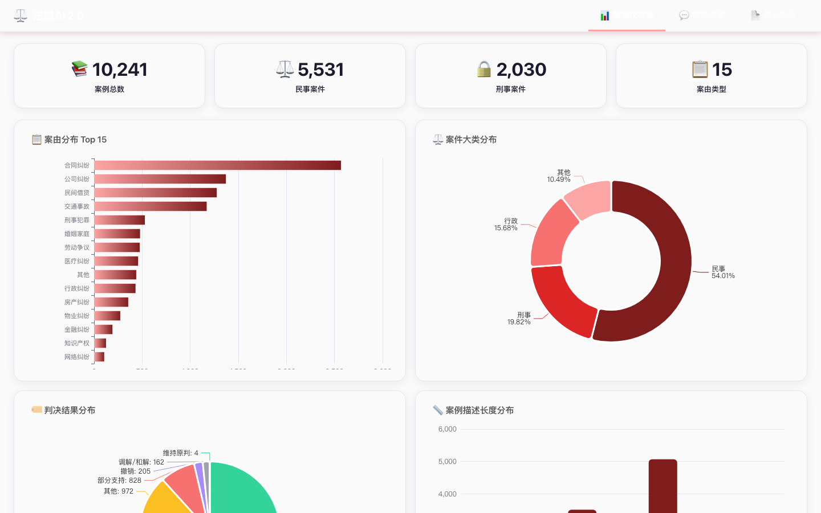
图4 法眼AI 2.0 数据仪表盘主界面
（三）报告生成与智能美化
报告模块支持HTML在线预览和PDF下载（Chrome Headless渲染）。特色功能为AI输出智能美化：Unicode框线图自动识别并转换为精美HTML信息卡片——深红渐变头部（含⚖️图标）、键值对排版、圆角阴影设计，极大提升报告专业观感。
九、技术讨论
（一）"检索-分析-校验"范式的价值
传统RAG仅"检索→增强生成"两步，本平台追加了分析环和校验环形成三步闭环。校验Agent在约30%的案例中检测到分析Agent的引用偏差，并通过修订循环显著改善输出质量。
（二）辩论的法律论证价值
在三轮辩论中，双方从不同立场引用法条和案例，法官综合双方观点形成裁判——模拟了对抗制司法程序的核心机制。辩论中双方常常发现对方盲点，这种对抗式观点的交织正是高质量法律论证的特征。
（三）局限与改进方向
当前局限包括：LLM法律得分率仅42%，未来可接入法律专有模型（如ChatLaw、LaWGPT）；辩论系统采用静态提示词，Agent不会动态调整策略；仪表盘仅支持预计算缓存；PDF渲染需预装Chrome。
（四）与同类产品的对比分析
法眼AI 2.0在设计理念上区别于现有法律AI产品。表1已从功能维度进行了简要对比，此处从技术架构、应用场景和开放程度三个层面展开讨论。
与ChatLaw的对比。ChatLaw（北京大学团队，2023）是法律领域最具代表性的开源大模型之一，基于ChatGLM基座进行法律语料微调，支持法条检索、罪名预测和类案推荐。ChatLaw的优势在于模型层——通过法律领域微调显著提升了法条适用的准确率；但其局限在于聚焦单一问答场景，缺乏多Agent协作机制和大数据分析能力。法眼AI 2.0在模型层采用通用LLM加RAG增强的策略，虽然法律得分率（42%）不及专有模型，但通过LangGraph三Agent编排和校验Agent的引用核查，在事实准确性上弥补了通用模型的不足。此外，法眼AI 2.0覆盖了从数据处理到Web可视化的完整流水线，提供了ChatLaw不具备的数据分析仪表盘和辩论系统。
与智谱法律大模型的对比。智谱AI（2024）推出的法律大模型基于GLM-4基座，主打合同审查、法律文书生成和法规问答，商业定位侧重于企业法务场景。其技术优势在于模型参数规模大、训练数据覆盖全面，合同审查和文书生成质量较高。但智谱法律大模型作为闭源商业产品，用户无法自定义Agent流水线或扩展分析功能，且不提供裁判文书的大规模实证分析工具。法眼AI 2.0的全栈开源特性和模块化架构（FastAPI松耦合通信、Docker Compose一键部署）使得法律研究者和开发者可以自由定制分析模块、替换LLM后端、扩展评测基准，这种开放性对于法律AI学术研究具有独特价值。
综合定位。法眼AI 2.0的差异化优势不在于单一维度（如模型准确率或UI精致度）的极致追求，而在于将大数据分析、多Agent协作、模拟辩论和LLM评测整合为统一开源平台，填补了“学术研究导向的法律AI全栈平台”这一市场空白。这种一体化设计使得法律实证研究者可以在同一平台内完成从数据清洗到因果推断到智能分析的全流程工作，而非在多个工具间切换。当然，平台在模型专业度（建议未来接入ChatLaw或LaWGPT）和UI精致度上仍有提升空间。
十、结论
本文设计并实现了法眼AI 2.0智能法律分析平台，将大数据分析（六层框架）、多Agent协作（LangGraph三Agent流水线）、模拟辩论（原告vs被告vs法官，SSE流式）、LLM评测（30题五类基准）和Web可视化（ECharts七图仪表盘）集成于统一系统。平台主要贡献：提出了"检索-分析-校验"三Agent协作范式；构建了法律辩论多Agent原型系统；设计了30题法律能力评测基准；全栈代码开源、支持Docker部署。未来工作将围绕接入法律专有大模型、辩论策略动态化和丰富数据维度三个方向展开。
致谢：感谢武汉大学信息管理学院张晶晶老师提供的实习机会与项目指导，感谢谭涛教授提供的练习机会与平台开发方向的指导建议。
参考文献
[1] 王禄生. 司法大数据应用的治理意涵与风险规制[J]. 法制与社会发展, 2019, 25(4): 110-126.
[2] 左卫民. 迈向大数据法律实证研究[J]. 法学研究, 2018, 40(4): 64-80.
[3] 崔亚东. 大语言模型在法律领域的应用：现状、挑战与展望[J]. 法律科学, 2023, 41(5): 3-18.
[4] Lewis P, Perez E, Piktus A, et al. Retrieval-Augmented Generation for Knowledge-Intensive NLP Tasks[C]. NeurIPS, 2020, 33: 9459-9474.
[5] Mullainathan S, Spiess J. Machine Learning: An Applied Econometric Approach[J]. J. Economic Perspectives, 2017, 31(2): 87-106.
[6] 白建军. 法律实证研究方法[M]. 第二版. 北京: 北京大学出版社, 2017.
[7] 程金华. 迈向科学化的法律实证研究[J]. 法学, 2019(4): 70-85.
[8] 侯猛. 司法过程中的社会科学分析[J]. 法商研究, 2020, 37(2): 15-28.
[9] Slonim N, Bilu Y, Alzate C, et al. An Autonomous Debating System[J]. Nature, 2021, 591(7850): 379-384.
[10] LangChain. LangGraph: Build Language Agents as Graphs[EB/OL]. 2024.
[11] Vaswani A, et al. Attention Is All You Need[C]. NeurIPS, 2017, 30: 5998-6008.
[12] Brown T B, et al. Language Models are Few-Shot Learners[C]. NeurIPS, 2020, 33: 1877-1901.
[13] Devlin J, et al. BERT: Pre-training of Deep Bidirectional Transformers[C]. NAACL-HLT, 2019: 4171-4186.
[14] Robertson S, Zaragoza H. The Probabilistic Relevance Framework: BM25 and Beyond[J]. Foundations and Trends in IR, 2009, 3(4): 333-389.
[15] Rosenbaum P R. Observational Studies[M]. 2nd ed. Springer, 2002.
[16] Athey S, et al. Generalized Random Forests[J]. Annals of Statistics, 2019, 47(2): 1148-1178.
[17] Imbens G W, Rubin D B. Causal Inference[M]. Cambridge University Press, 2015.
[18] Blei D M, et al. Latent Dirichlet Allocation[J]. JMLR, 2003, 3: 993-1022.
[19] Baron R M, Kenny D A. Moderator-Mediator Variable Distinction[J]. J. Personality and Social Psychology, 1986, 51(6): 1173-1182.

② 构建覆盖10,241条裁判文书的结构化数据库（14字段×6层分析维度），实现从描述统计（案由分布、量刑分布）到因果推断（PSM+IPTW+因果森林+中介效应）的六层递进分析
③ 设计并实现原告-被告-法官三方辩论原型系统，通过SSE流式实时推送辩论进程，模拟对抗制司法程序的核心论证机制
④ 建立30题五类法律能力评测基准（法条适用/罪名判断/量刑推理/案例分析/程序问题），为通用LLM的法律领域能力评估提供标准化框架
⑤ 全栈代码（FastAPI + LangGraph + ECharts）开源，支持Docker Compose一键部署，降低法律智能应用开发门槛

